Информация о проведенных в третьем квартале 2021 г. мероприятиях по антинаркотической тематике в общеобразовательных учреждениях Великого Новгорода

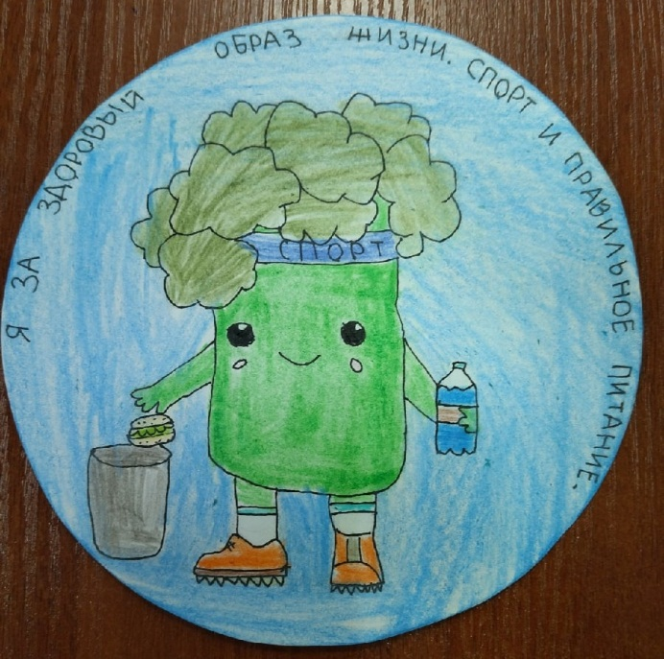
В сентябре в МАОУ «СОШ № 2» проходит школьный этап конкурса с 1 по 11 класс "За здоровый образ жизни" направленный на формирование у молодёжи активной жизненной позиции, ценностного отношения к своему здоровью и ответственности за свои поступки и поведение. Целью конкурса является развитие личностной и социальной компетентности обучающихся. Перед образовательной организацией стоит задача формирования у обучающихся ответственного отношения к своему здоровью, повышения мотивации обучающихся к пропаганде здорового образа жизни;
Конкурс проводится по двум номинациям:
1. "Агитбригада"
2. "Лучшая эмблема "Я за здоровый образ жизни"
27-29 сентября состоялся просмотр номеров Агитбригады.

В сентябре 2021 года в МАОУ «СОШ № 4» проведены встречи для обучающихся 8 – 11 классов с представителями УНК УМВД России по Новгородской области, направленные на формирование навыков здорового образа жизни. С обучающимися проведены беседы по профилактике правонарушений и преступлений в сфере незаконного оборота наркотиков с показом видеолекции «Остановись у опасной черты!» и групповая работа по разработке информационных материалов.
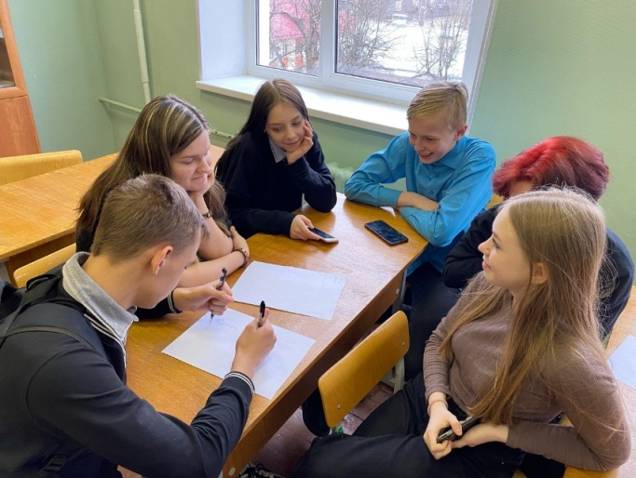
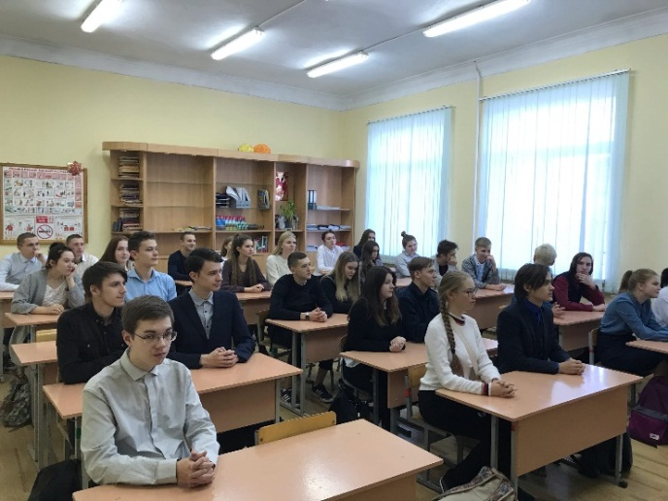

В МАОУ «СОШ №8» 10.09.2021 года проведены классные часы для учащихся 7-8 классов по теме «Мы в ответе за свои поступки», в котором приняли участие Харитонова Екатерина Николаевна, старший оперуполномоченный отдела уголовного розыска ОП-1 УМВД России по г.В.Новгород и студенты НовГУ. На занятиях были рассмотрены вопросы профилактики употребления ПАВ. Обучающиеся с удовольствием участвовали в работе групп по пропаганде ЗОЖ, формированию навыков самостоятельного принятия верных решений. В ходе работы обучающиеся не только получили правовые знания, но и продемонстрировали умения работать в группе, выражать свои взгляды, вести дискуссию.
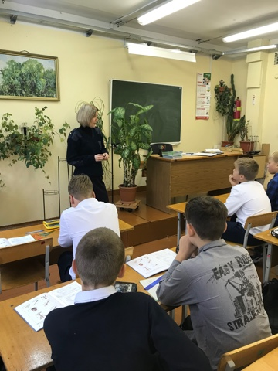
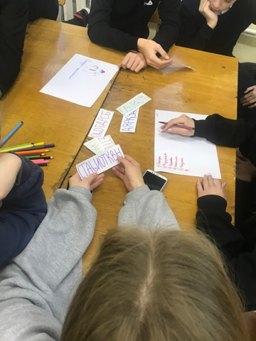

21 сентября 2021 года в МАОУ «СОШ № 9» состоялось награждение обучающихся знаками отличия ГТО 1-2 ступени. Ребята выполнили нормативы комплекса в прошлом учебном году. Остальные обучающиеся, которые выполнили нормы ГТО на знаки отличия, будут награждены в январе следующего года.
Мероприятие проведено в целях пропаганды культуры и спорта. В современных условиях пропаганда особенно важна, учитывая условия экологической нестабильности окружающей среды, падения моральных устоев и ряда деструктивных фактов. Мотивируя детей на участие в ГТО, мы увеличиваем тем саамы количество обучающихся, систематически занимающихся физкультурой, формируем потребность в ведении здорового образа жизни. Занимаясь спортом, школьники получают здоровье, хорошее самочувствие и радость жизни.
24 сентября в МАОУ «СОШ № 9» сотрудником УНК УМВД России по Новгородской области, Петровой Натальей Андреевной, для обучающихся 9б, 8г класса проведено занятие на тему «Профилактика преступлений и правонарушений в сфере незаконного оборота наркотиков. С подростками была проведена беседа, а также представлен видео материал о существующих мифах о наркотиках, как правильно сказать «Нет». Разъяснена ответственность за правонарушения и преступления в сфере незаконного оборота наркотиков, о противодействии пропаганде наркотиков (что такое пропаганда наркотиков, ответственность за незаконную рекламу).
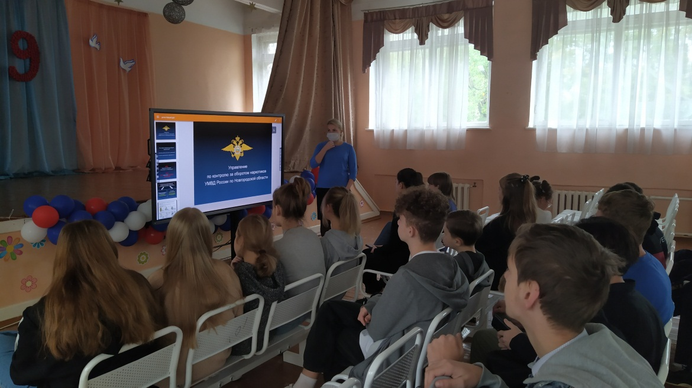

На базе МАОУ «Средняя школа № 13 с углубленным изучением предметов» с 13.09.-17.09.2021г. прошел общешкольный конкурс агитбригад за здоровый образ жизни среди 7-11 классов. В связи с ситуацией в стране, связанной с новой коронавирусной инфекцией, данное мероприятие проходило в каждом классе отдельно. На сцене в актовом зале школы были показаны выступления агитбригад, представленные в разных сценических формах: сказки, литературно-музыкальные композиции, инсценировки и т.п. Одной из тем, освещенных в выступлениях, была профилактика наркомании среди подрастающего поколения. 23.09. на общешкольной радиопередаче были подведены итоги данного конкурса.
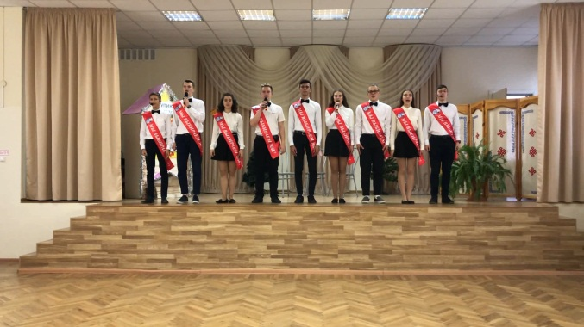
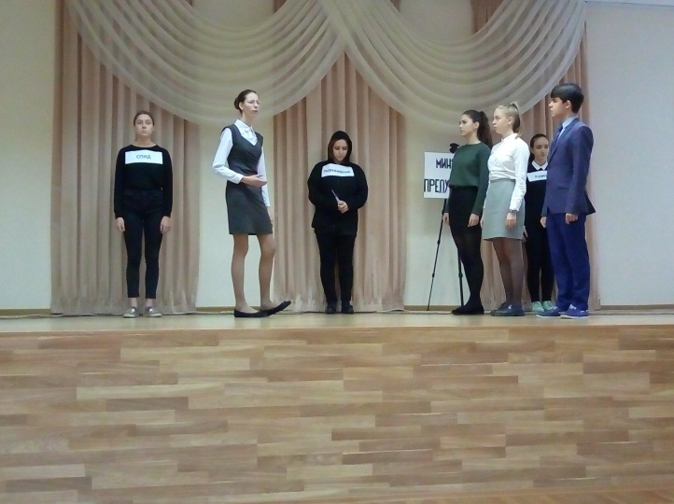

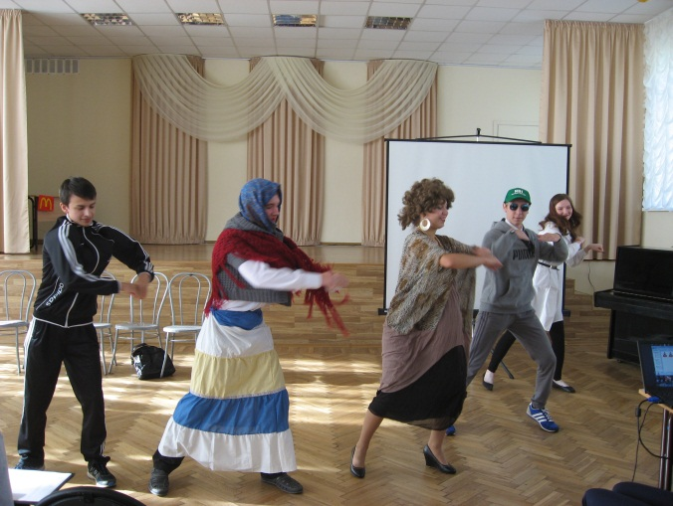
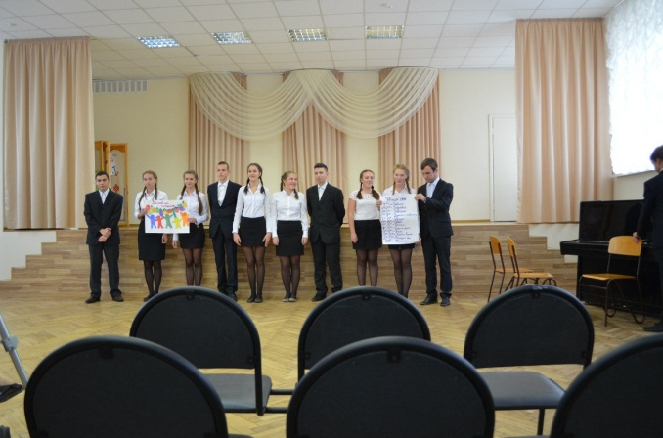

30 сентября 2021 в МАОУ «СОШ №10» прошли профилактические мероприятия – круглый стол с учащимися 9 и 10 классов, направленные на профилактику вредных привычек (табакокурение и наркомания) и формирование навыков ЗОЖ учащихся. Мероприятия были проведены волонтерами-медиками в рамках соглашения о сотрудничестве.
Занятия прошли в интерактивном формате, имели практическую направленность и вызвали интерес у старшеклассников. Вторая часть занятия проходила в форме диалога, подростки задавали интересующие их вопросы и получали профессиональные ответы.
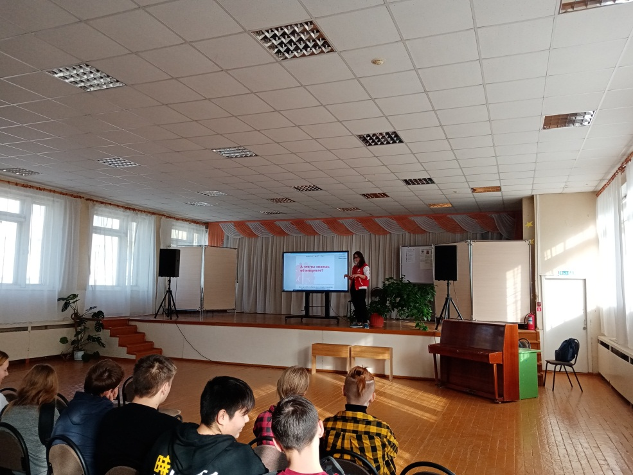

В соответствии с планом профилактической работы в МАОУ «СОШ№14» с 15 сентября по 15 октября 2021 года работает выставка областной общественной организации «НАН» «Нет наркотикам». Классными руководителями с 5 по 11 класс проводятся экскурсии с привлечением специалистов центра, активных родителей и учащихся. Целью мероприятий является знакомство с последствиями употребления наркотиков, формирование негативного отношения к употреблению ПАВ учащимися. В настоящее время выставку посетили более 400 учеников(13 классов). Дети познакомились с телефоном доверия, а также проинформированы, где можно получить консультативную помощь.

